Milano, 26 luglio 2017
Ufficio Comunicazione
Resp. Valentina Foschi
eventi@pasmil.org
+ 39 320 2695249

PROMOSSO DA MAIN PARTNER IN COLLABORAZIONE CON
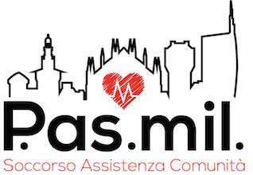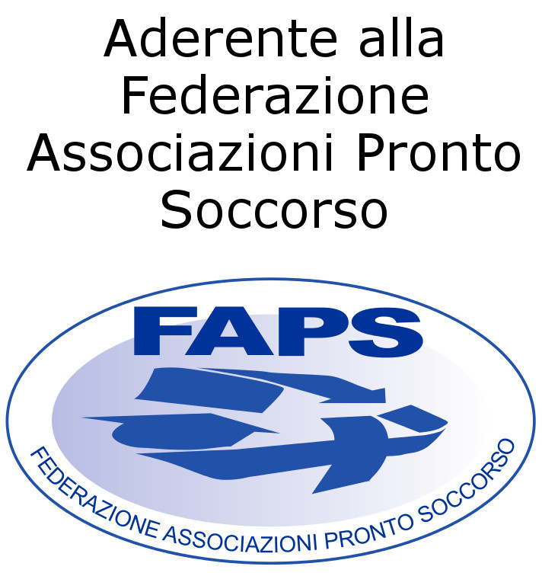 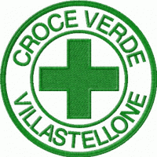 COMUNE DI TRAVERSELLA – IL SINDACO

OPERAZIONE TRAVERSELLA 2017
Torna anche questa estate il posto di primo soccorso realizzato dai volontari della Pubblica Assistenza Milanese nel comune di Traversella

L’Associazione Pubblica Assistenza Milanese - P.as.mil. ONLUS e il Comune di Traversella annunciano per il terzo anno consecutivo, l’apertura del Posto di Primo Intervento - Guardia Medica Turistica, fortemente voluto dal Sindaco Renza Colombatto.

A partire da lunedì 31 luglio fino a martedì 15 agosto infatti, P.as.mil. coi soccorritori ed un medico saranno presenti presso l’ambulatorio comunale. Dal 5 agosto al 15 inoltre grazie alla collaborazione con la Croce Verde Villastellone (TO) sarà presente anche un’ambulanza abilitata al trasporto sanitario.

L’ambulatorio garantirà un supporto sanitario e psico-sociale che nel contesto locale è assente e che nelle due edizioni precedenti è stato molto frequentato e largamente apprezzato.

L’equipe sarà presente negli orari di chiusura dell’ambulatorio comunale e durante le feste di paese e le manifestazioni estive.

Inoltre nel periodo di permanenza avverrà anche una dimostrazione pubblica di soccorso tramite simulazione di un incidente stradale.

Molte sono state le problematiche incontrate nella realizzazione di questo progetto, a partire dalla ricerca di sponsor per sostenere i costi dell’iniziativa. Nonostante ciò, grazie all’aiuto dell’Albergo Ristorante Miniere di Traversella, il CAI- Sezione di Ivrea ed il prof. PierMario Biava e grazie all’impegno del Sindaco Colombatto (che coprirà personalmente parte delle spese di vitto e dei presidi) si riuscirà a realizzare anche quest’anno questa importante iniziativa per la comunità locale nel suo ampliamento estivo.
Da ringraziare anche per la disponibilità amministrativa la Dott.ssa Di Bari, direttrice del Distretto ASL di Ivrea e la Dott.ssa Tagliaferri di Regione Piemonte – Sanità.

Il progetto ha ricevuto anche il patrocinio dell’ASL TO4, dell’AREU – Azienda regionale Emergenza Urgenza Regione Lombardia e del CAI- Sezione di Ivrea.

